**ТЕХНИЧЕСКОЕ ЗАДАНИЕ**

на разработку

________ информационной системы магазина по продаже __________________

_______________________ программного обеспечения_____________________

|  |  |  |
| --- | --- | --- |
| СОГЛАСОВАНО |  | СОГЛАСОВАНО |
| Колледж ВятГУ  ________________ Потапов А.А.  «____» _____________ 20__ г.  М.П. |  | Руководитель УП  ________________ Долженкова М. Л.  «____» _____________ 20__ г. |

|  |
| --- |
| СОГЛАСОВАНО |
| Колледж ВятГУ  ________________ Фалалеев Д.С.  «____» _____________ 20__ г.  М.П. |

2024

**Содержание**

1. Уточнение структуры данных 3

1.1. Связи между сущностями 4

1.2. Целостность сущностей: 6

2. Формы их пре 10

# Уточнение структуры данных

Необходимо выделить набор сущностей с их свойствами для выбранной предметной области. Результаты занести в таблицу

|  |  |  |  |  |  |
| --- | --- | --- | --- | --- | --- |
| Сущность | Свойство | Тип | Уникальность | Обязательность заполнения | Ограничения |
| User(пользователь) | User ID | Number | Да | Да | -первичный ключ |
|  | Full name | varchar(50) | Нет | Да |  |
|  | Phone number | varchar(12) | Да | Да |  |
|  | E-mail | varchar(50) | Да | Да |  |
|  | Login | varchar(50) | Да | Да |  |
|  | Password | varchar(50) | Нет | Да |  |
|  | ISAdmin | bool | Нет | Да |  |
| Сategories(категории) | Сategory ID | Number | Да | Да | -первичный ключ |
|  | Name | varchar(50) | Да | Да |  |
|  | Description | text | Нет | Да |  |
| Goods(товары) | Good ID | Number | Да | Да | -первичный ключ |
|  | Name | varchar(50) | Да | Да |  |
|  | Сategory | Number | Нет | Да | -внешний ключ |
|  | Price | real | Нет | Да |  |
|  | Image | varchar(50) | Да | Да |  |
|  | Description | text | Нет | Нет |  |
| Order(заказ) | Order ID | Number | Да | Да | -первичный ключ |
|  | User | Number | Нет | Да | -внешний ключ |
|  | Good | Number | Нет | Да | -внешний ключ |
|  | Count | int | Нет | Да |  |
| Payment(оплата) | Payment | Number | Да | Да | -первичный ключ |
|  | Order | Number | Нет | Да | -внешний ключ |
|  | Payment metod | varchar(50) | Нет | Да |  |
|  | Paid | bool | Нет | Да |  |
|  | Amount | real | Нет | Да |  |
|  | Date | date | Нет | Да |  |

## Связи между сущностями

− «Категории» – «Товары»: один ко многим, в категории может быть множество товаров, но каждый товар в одной категории;

− «Товары» – «Заказ»: многие к одному, в заказе может быть множество товаров;

− «Оплата» – «Заказ»: один к одному, каждому заказу соответствует одна оплата и наоборот;

− «Клиент» – «Заказ»: многие к одному , каждому заказу соответствует один клиент и у клиента может быть много заказов;

Создать логическую модель данных в нотации idef 1x.

Целостность ссылок:

User (пользователь):

User ID: Первичный ключ, который должен быть уникальным для каждого пользователя, обеспечивая целостность ссылок с другими таблицами, где он может использоваться в качестве внешнего ключа (например, в таблице Order).

Categories (категории):

Category ID: Первичный ключ, который также должен быть уникальным для каждой категории, обеспечивая целостность ссылок с другими таблицами, где он может использоваться в качестве внешнего ключа (например, в таблице Goods).

Goods (товары):

Good ID: Первичный ключ, обеспечивающий уникальность товара в таблице.

Category: Внешний ключ, связанный с Category ID в таблице Categories, обеспечивает целостность ссылок между товарами и категориями.

Order (заказ):

Order ID: Первичный ключ, обеспечивающий уникальность каждого заказа.

User: Внешний ключ, связанный с User ID в таблице User, обеспечивает связь между заказами и пользователями.

Good: Внешний ключ, связанный с Good ID в таблице Goods, обеспечивает связь между заказами и товарами.

Payment (оплата):

Payment ID: Первичный ключ, уникальный для каждого платежа.

Order: Внешний ключ, связанный с Order ID в таблице Order, обеспечивает связь между платежами и заказами.

## Целостность сущностей:

User (пользователь):

Full name, Phone number, E-mail, Login, Password: Обязательные для заполнения поля обеспечивают целостность данных в рамках сущности пользователя.

ISAdmin: Булево значение, необязательное для заполнения, определяет, является ли пользователь администратором.

Categories (категории):

Name: Обязательное для заполнения поле, определяющее имя категории.

Goods (товары):

Name, Category, Price, Image: Обязательные для заполнения поля, обеспечивающие целостность данных в сущности товаров.

Description: Необязательное поле.

Order (заказ):

User, Good, Count: Обязательные для заполнения поля, определяющие пользователя, товар и количество товаров в заказе.

Payment (оплата):

Payment method, Paid, Amount, Date: Обязательные для заполнения поля, определяющие метод оплаты, статус оплаты, сумму и дату платежа.

Обеспечив целостность ссылок и целостность сущностей в базе данных, мы создаем структуру данных, которая минимизирует возможность ошибок, дублирования и обеспечивает согласованность данных.

Таблица описания полей базы данных.

|  |  |  |  |
| --- | --- | --- | --- |
| Таблица | Атрибут | Тип | Размер |
| User(пользователь) | User ID | Number |  |
|  | Full name | varchar | (50) |
|  | Phone number | varchar | (12) |
|  | E-mail | varchar | (50) |
|  | Login | varchar | (50) |
|  | Password | varchar | (50) |
|  | ISAdmin | bool |  |
| Сategories(категории) | Сategory ID | Number |  |
|  | Name | varchar | (50) |
|  | Description | text |  |
| Goods(товары) | Good ID | Number |  |
|  | Name | varchar | (50) |
|  | Сategory | Number |  |
|  | Price | real |  |
|  | Image | varchar | (50) |
|  | Description | text |  |
| Order(заказ) | Order ID | Number |  |
|  | User | Number |  |
|  | Good | Number |  |
|  | Count | int |  |
| Payment(оплата) | Payment | Number |  |
|  | Order | Number |  |
|  | Payment metod | varchar | (50) |
|  | Paid | bool |  |
|  | Amount | real |  |
|  | Date | date |  |

# Формы их представления

Логическая модель данных.

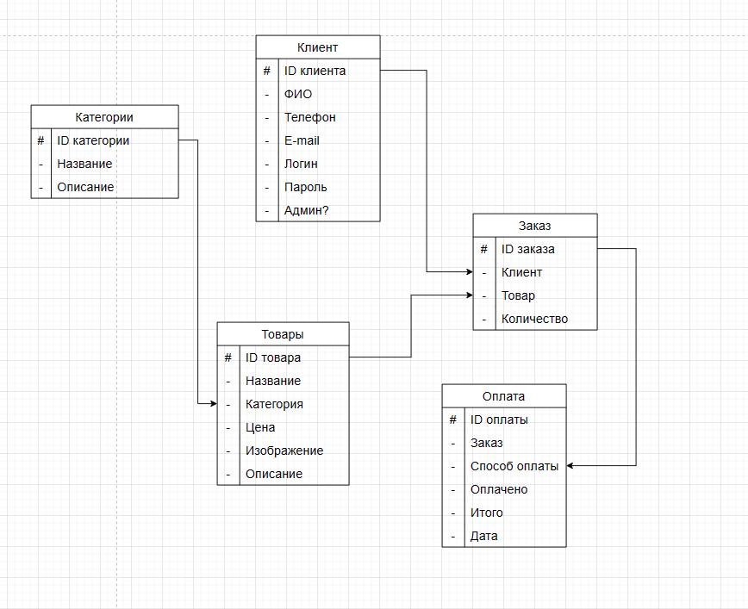

Рисунок – Логическая модель данных.

Физическая модель данных.

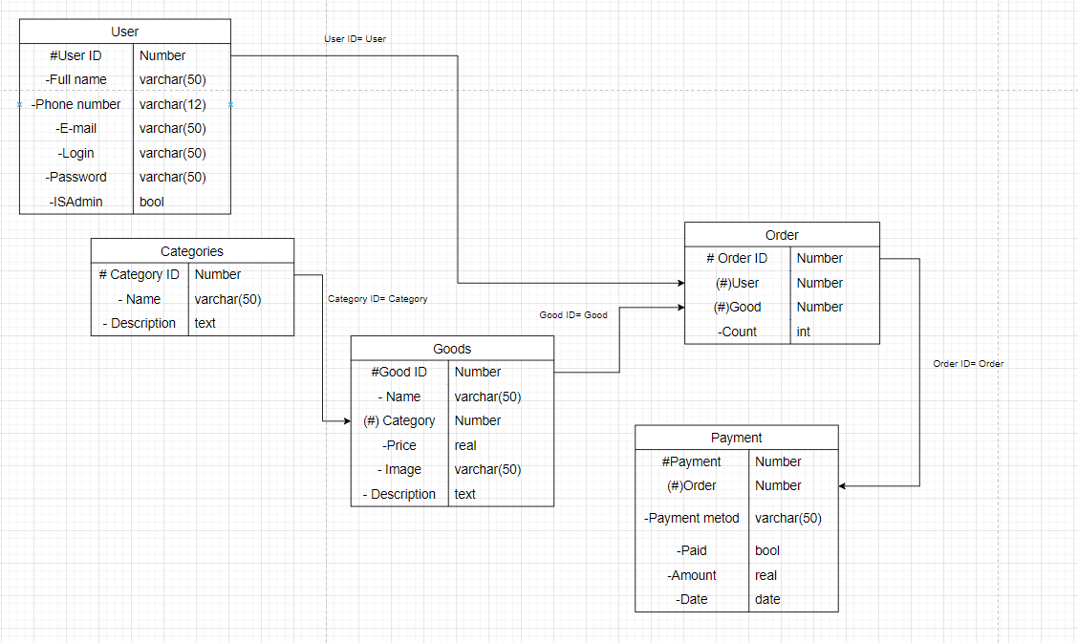

Рисунок – Физическая модель данных.